- (字符)获取一个长文件路径(比如”E:/class/php/js/day2/abc.html”)中的文件名及其后缀
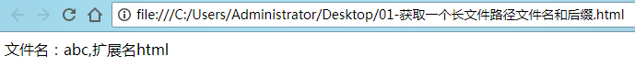

- (字符)将字符串” 49238028424”以”2”为分隔符分割为数组,并求出这个数组的长度
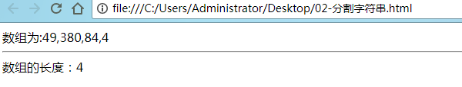

- (字符，偏难)利用var s1 = prompt(“请输入任意字符”,””)可以获取用户输入的字符(存到变量s1中了)，要求将用户输入的字符“反转顺序”后,再首尾字母转为大写，其他字母转为小写,最后把结果输出在页面上
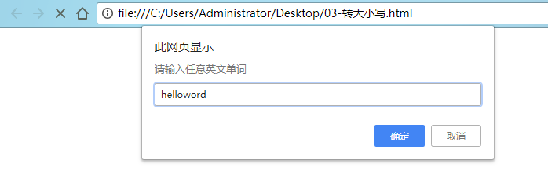
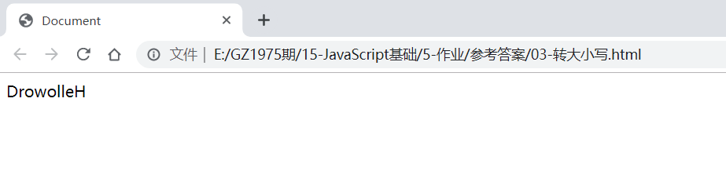

- (Math)求圆周率PI的5次方，并四舍五入取整
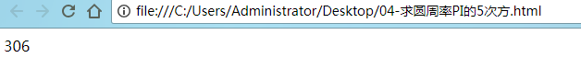

5、(Math，逻辑)写一段程序，要求每次刷新页面，就会在页面中显示6个两位数的随机整数
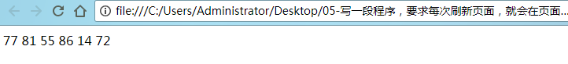
刷新页面以后,整数又会变化
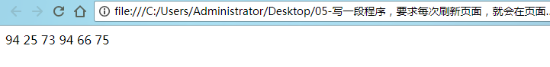

6、简单的随机点名，刷新页面随机出现一个人的名字 (思路 把所有名字放到一个数组里面， 随机找出来)

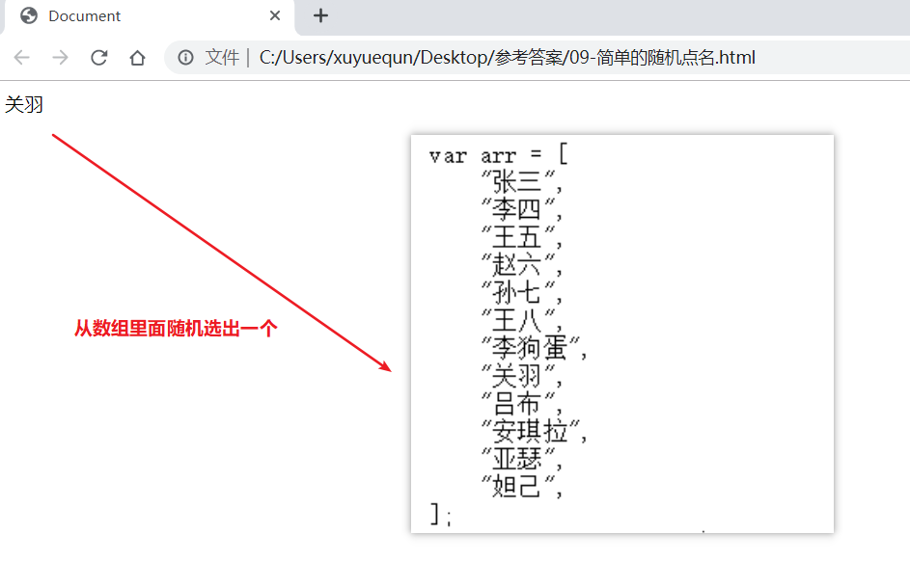

7、随机生成16进制的颜色,并输出在控制台中,每次刷新,输出的16进制颜色值都不相同
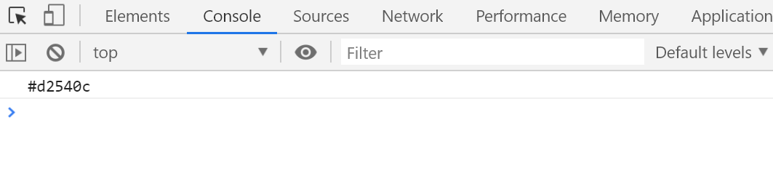

- 进阶题难度比较高,判断一个字符串 'abcoefoxyozzopp' 中出现次数最多的字符，并统计其次数。
提示思路如下:
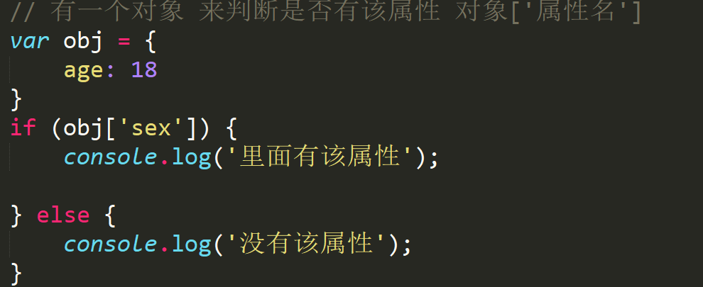

obj.a = 1
obj.b = 1
obj.c = 1
obj.e = 1
obj.f = 1
obj.o = 4
......

核心算法：可以利用 字符串对象.charAt() 得到这个字符串中的每个字符
把每个字符都存储给对象, 如果对象没有该属性，就为1，如果存在了就 +1
遍历对象，得到最大值和该字符

效果如下:
